广东财经大学研究生管理系统

系统操作手册
（学位论文审核）

目录
1 研究生处角色 3
1.1 学位管理 3
1.1.1 论文重复率检测 3
2 学院角色 5
2.1 学位管理 5
2.1.1 学位论文管理 5
3 指导老师角色 7
3.1 学位管理 7
3.1.1 学生论文导师审核 7
4 学生角色 9
4.1 学位管理 9
4.1.1 学位论文提交 9

公共功能

教师和学生登录
所有老师都从学校信息门户进入，网址：http://my.gdufe.edu.cn。
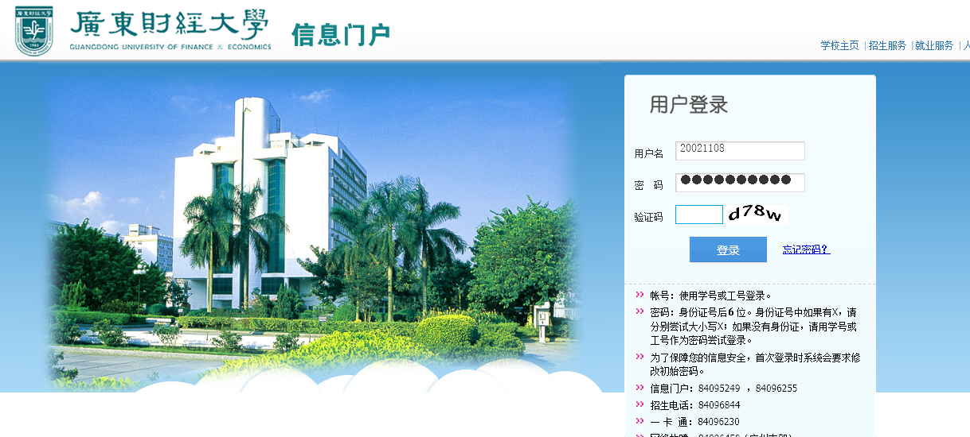
教师登录后如下图：在左边的快速登录栏目里有 “研究生事务”的链接：
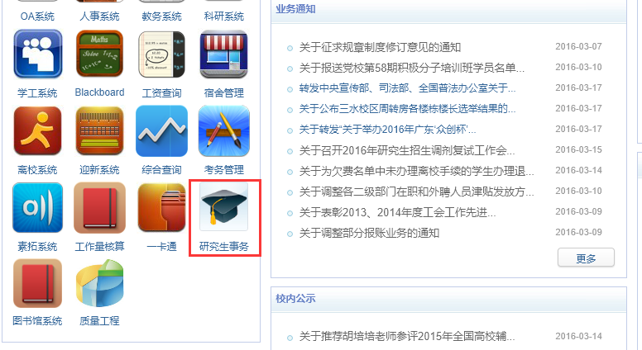
导师登录后如下图：在右边的快速登录栏目里有 “研究生事务”链接，然后进入。
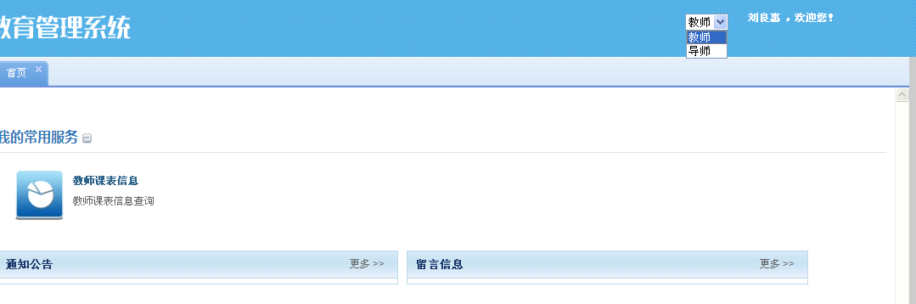
导师进入后在窗口右上角选择“导师”角色

指导老师角色

学位管理

学生论文导师审核
功能描述：审查学生上传的毕业论文并填写导师评语，提交后可以导出导师评语表。
业务流程：学生上传－>指导老师审核－>学院确认－>研究生院检测
操作说明：点击“学位管理”－>“学位论文导师审核”菜单。
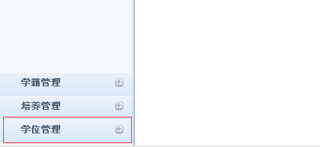进入如下图页面。
查询出审核状态为“待导师自查”的学生，点后面的“论文下载”，可以下载学生提交上来的论文附件。
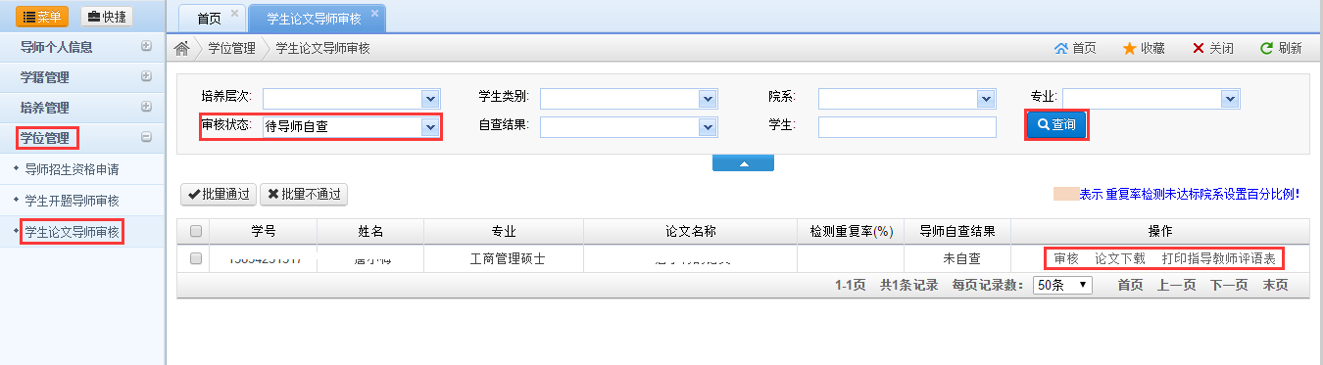
点击“审核”按钮，可以查看学生的论文信息并填写导师评语。
完成导师评语填写后点击“提交”，则论文进入学院审核环节，若学院还未审核，点击“撤回”，导师可撤回审核流程。
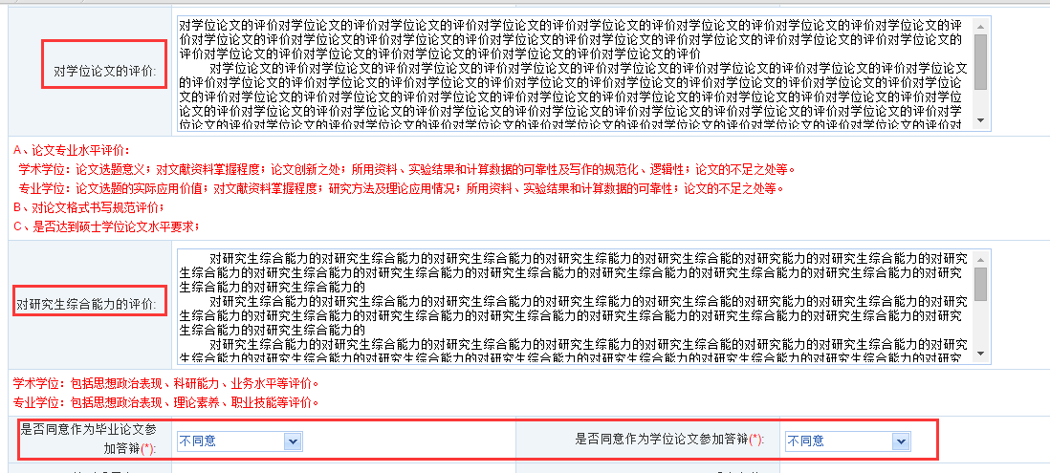
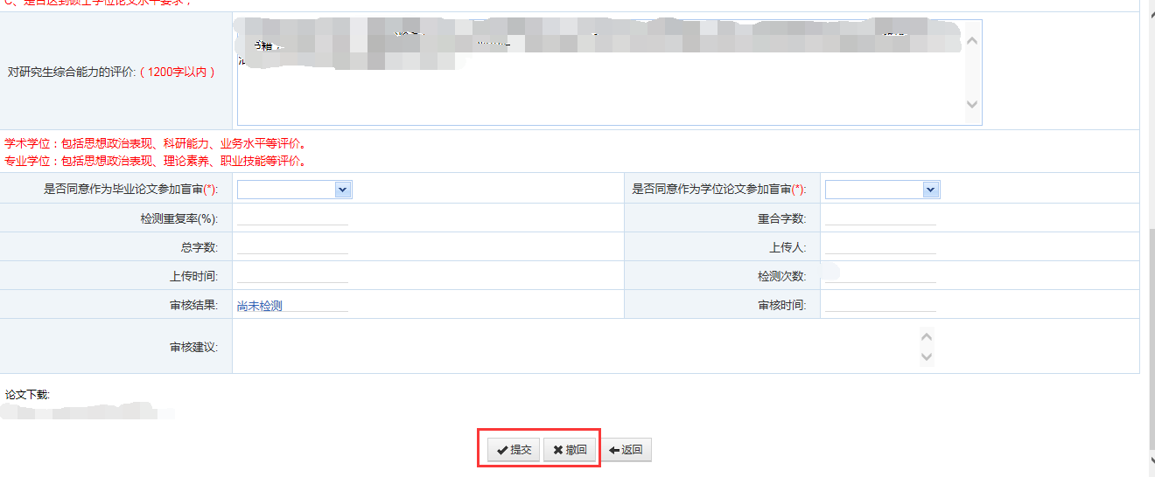
提交后查询状态为“待院系审核”的学生，可以点“打印指导教师评语表”按钮进行导出PDF或WORD文档，然后再打印。
